- Aşağıdaki varlıkların adlarında “ş - Ş ” sesinin geçtiği resimlerin altındaki kutucuğu işaretleyiniz.



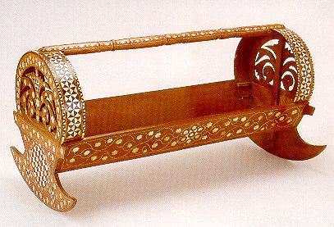
ş

Ş

ş ş ş ş ş ş ş ş ş ş
ş ş
ş ş
Ş Ş Ş Ş Ş Ş Ş Ş
Ş Ş
- Aşağıdaki tablodaki “ ş “ seslerini yuvarlak içine alınız.
i

Ş

ş
ş
db
ş
ş
ş
a
ş
ş
e1
g
l
ı
ş
ş

- İçerisinde “ş “ sesi geçen kelimelerin altındaki kutucuğu işaretleyiniz.
şaşı
şeker
maşa
aş
kasap

e
ş
eş
eş
a
ş
aş
aş
i
ş
iş
iş
uş
u
u
uş
o
ş
oş
oş
ı
ş
ış
ış
ö
ş
öşz
öş
üş
ü
ş
üş
ş
e
şe
şe
ş
a
şa
şa
ş
i
şi
şi
ş
u
şu
şu

şı
ş
ı
şı
şö
ş
ö
şö
ş
ü
şü
şü

şa | şe | şı | şi | şo | şö | şu | şü
aş | eş | ış | iş | oş | öş | uş | üş

taş | koş | şaka | Şule | şilte
beş | beşik | şeker | Ayşe | aşure
şemsiye | aşama | aşı | şarkı | şişman
Şemsi | diş | düş | şayet | şimşek
döşek | Şeyma | şımarık | Şirin | şato
akşam | ekşi | şimdi | şubat | şiir
maşa | şerbet | Neşe | beşlik | dişlek
kış | şube | kaş | nakış | kişi
maşa | eşya | üşümek | Büşra | bakış
şart | şort | Şükran | iş | taşıt
işlek | şenlik | asayiş | nişan | Şebnem
nişasta | başkan | beşik | şurası | şebeke
yaş | ışık | baş | şaşma | yaşlı

